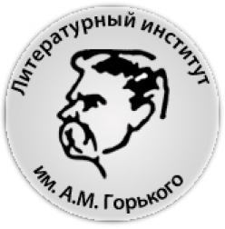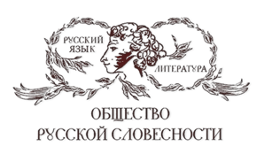

Международная ассоциация преподавателей русского языка и литературы (МАПРЯЛ)

Ассоциация русистов Словакии (АРС)

Московский государственный университет имени М.В. Ломоносова

Литературный институт имени А.М. Горького

Общество русской словесности

МЕЖДУНАРОДНЫЙ КУЛЬТУРНО-ПРОСВЕТИТЕЛЬСКИЙ
ОНЛАЙН-ПРОЕКТ «РУССКИЕ СУББОТЫ»

11 декабря 2021 года

Платформа ZOOM
https://zoom.us/j/7675427145?pwd=bi9KampPM2F5RmlnTG9pT3laTUdHQT09
Идентификатор конференции: 767 542 7145
Код доступа: 1234

10.00 – 10.10
Открытие

Татьяна Владимировна Кортава
Проректор МГУ имени М.В. Ломоносова, доктор филологических наук, профессор,
академик Российской академии образования, вице-президент МАПРЯЛ

Эва Колларова
Президент Ассоциации русистов Словакии, главный редактор журнала «Русский язык в центре Европы», профессор

10.10 – 11.10
Наш субботний гость

Ведущий
Алексей Николаевич Варламов
Писатель, ректор Литературного института имени А.М. Горького, доктор филологических наук, профессор

Леонид Абрамович Юзефович
Писатель, сценарист, историк, кандидат исторических наук, лауреат премий «Национальный бестселлер» (дважды) и «Большая книга» (дважды)

Дороги, которые мы выбираем
11.10 – 11.25
Post scriptum. Жизнь после жизни
(по следам замечательного романа)

Ведущий
Валерий Владимирович Частных
Заместитель директора Института русского языка и культуры МГУ имени М.В. Ломоносова, кандидат филологических наук, доцент

Собеседники

Олег Гаврильевич Сидоров (Олег Амгин) - председатель правления Ассоциации писателей Якутии, заведующий кафедрой журналистики филологического факультета Северо-Восточного федерального университета им. М.К. Аммосова, кандидат филологических наук, писатель, журналист

Игорь Викторович Пепеляев - правнук генерала А.Н. Пепеляева

Ян Сергеевич Строд - правнук красного командира И.Я. Строда

Татьяна Юрьевна Сибгатулина - создатель неформальной группы читателей романа Леонида Юзефовича «Зимняя дорога»

11.25 – 12.00
«Я лиру посвятил народу своему …»

Олеся Александровна Николаева
Русская поэтесса, прозаик, эссеист, профессор Литературного института имени А.М. Горького, лауреат премии «Поэт», лауреат Патриаршей литературной премии и премии Правительства РФ в области культуры

Николай Некрасов как герой Достоевского

Сергей Владимирович Волков
Учитель-словесник, заведующий кафедрой словесности Образовательной автономной некоммерческой организации «Новая школа»

Некрасов двести лет спустя

